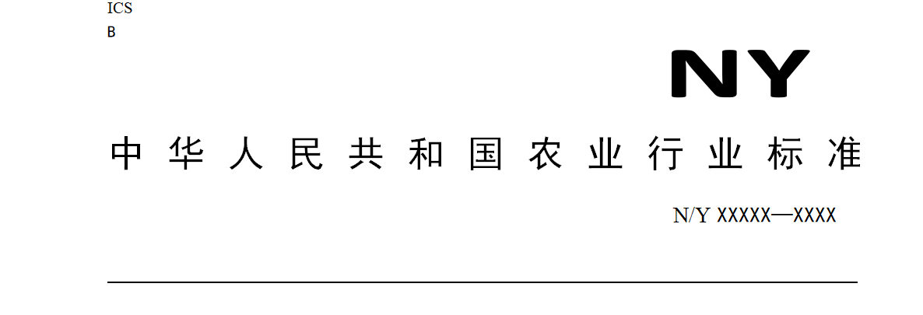

XXXXX-2025

畜禽粪便有机肥重金属形态分析方法

**Heavy metal speciation analysis of organic fertilizer produced from livestock and poultry manure**

(征求意见稿)

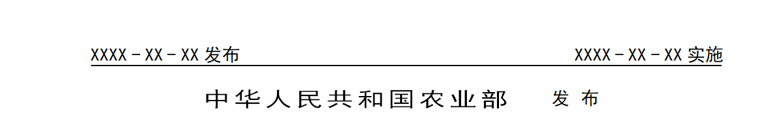

XXXX-XX-XX

XXXX-XX-XX

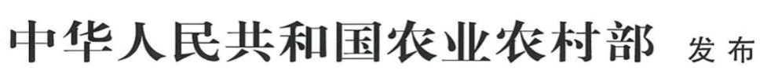

前 言

本文件按照GB/T 1.1-2020《标准化工作导则 第1部分：标准化文件的结构和起草规则》的规定起草。

请注意本文件的某些内容可能涉及专利。本文件的发布机构不承担识别专利的责任。

本文件由农业农村部科学技术司提出。

本文件由农业农村部农业资源环境标准化技术委员会归口。

本文件主要起草单位：

本文件起草人：

**畜禽粪便有机肥重金属形态分析方法**

# 范围

本文件规定了有机肥料中砷(As)、镉(Cd)、铬(Cr)、铅(Pb)、铜(Cu)、锌(Zn)等元素可交换态、弱酸提取态、腐殖酸结合态、可氧化态、可还原态、残渣态6种形态分析所涉及的试剂材料、仪器设备和顺序提取和质量控制的方法。

本文件适用于以畜禽粪便为主要原料，经发酵腐熟后制成的商品化有机肥料及堆肥产物。

# 规范性引用文件

下列文件中的内容通过文中的规范性引用而构成本文件必不可少的条款。其中，注日期的引用文件，仅该日期对应的版本适用于本文件；不注日期的引用文件，其最新版本(包括所有的修改单)适用于本文件。

GB/T 6682分析实验室用水规格和试验方法

GB/T 8576复混肥料中游离水含量的测定 真空烘箱法

GB/T 14540复混肥料中铜、铁、锰、锌、硼、钼含量的测定

GB/T 25282-2010土壤和沉积物 13个微量元素形态顺序提取程序

GB/T 34764肥料中铜、铁、锰、锌、硼、钼含量的测定 等离子体发射光谱法

HJ 803-2016土壤和沉积物 12种金属元素的测定 王水提取-电感耦合等离子体质谱法

NY/T 1121.1-2006土壤检测第1部分：土壤样品的采集、处理和贮存

NY/T 1978肥料 汞、砷、镉、铅、铬、镍含量的测定

NY/T 3161有机肥料中砷、镉、铬、铅、汞、铜、锰、镍、锌、锶、钴的测定 微波消解-电感耦合等离子体质谱法

NY/T 4363畜禽固体粪污中铜、锌、砷、铬、镉、铅汞的测定 电感耦合等离子体质谱法

# 术语和定义

下列术语和定义适用于本文件。

## 

## 形态 speciation

一种元素的形态即该元素在一个体系中特定化学形式的分布。

[来源：GB/T 25282-2010，3.2]。

## 可交换态 exchangeable fraction

氯化镁溶液提取的元素形态。

## 

## 弱酸提取态 mild acido-soluble fraction

乙酸溶液提取的元素形态。

[来源：GB/T 25282-2010，3.3]。

## 

## 腐殖酸结合态 humic-acid organic fraction

焦磷酸钠溶液提取的元素形态。

## 

## 可氧化态 oxidisable fraction

过氧化氢和乙酸铵溶液提取的元素形态。

[来源：GB/T 25282-2010，3.5]。

## 

## 可还原态 reducible fraction

盐酸羟胺溶液提取的元素形态。

[来源：GB/T 25282-2010，3.4]。

## 

## 残渣态 residual fraction

被盐酸-硝酸溶液或氢氟酸-硝酸分解的元素形态。

# 试剂材料

除非另有说明，在分析中仅使用确认为**优级纯**或以上纯度的试剂。

## 水：GB/T 6682，一级，电阻率R≥ 10 MΩ*cm

## 氢氧化钠

## 六水合氯化镁

## 三水合乙酸钠

## 十水合焦磷酸钠

## 乙酸铵

## 盐酸羟胺

## 盐酸(*ρ*1.19g/mL)

## 乙酸(36%-38%)

## 过氧化氢(浓度30%)

## 硝酸

## 氢氧化钠溶液：*c*(NaOH)=0.10 mol/L

称取0.40 g氢氧化钠(4.2)，用水(4.1)溶解，定容至100 mL。

## 氯化镁溶液：*c* (MgCl2·6H2O) =1.00 mol/L，pH=7.0±0.2

称取203.21 g六水合氯化镁(4.3)，用水(4.1)溶解，定容至1000 mL，用氢氧化钠溶液(4.12)和盐酸溶液调节pH至7.0±0.2。

## 乙酸钠溶液：*c*(CH3COONa·3H2O) =1.00 mol/L，pH=5.0±0.2

称取136.08 g三水合乙酸钠(4.4)，用水(4.1)溶解，定容至1000 mL，用乙酸(4.9)调节pH至5.0±0.2。

## 焦磷酸钠 *c*(Na4O7P2)=0.10 mol/L

称取44.61 g十水合焦磷酸钠，用水(4.1)溶解，定容至1000 mL。

## 硝酸溶液：*c*(HNO3) =0.02 mol/L

量取1.32 mL 68%的浓硝酸(4.11)，用水(4.1)定容至1000 mL。

## 过氧化氢溶液：浓度30%

用硝酸溶液(4.16)调节pH=2.0±0.2。

## 乙酸铵溶液：*c*(CH3COONH4) =3.20 mol/L

称取246.66 g乙酸铵(4.6)，溶于300 mL水(4.1)中，称为A液；量取294 mL浓度为68%的浓硝酸(4.10)，称为B液。将A液与B液混合后，用水(4.1)定容至1000 mL。

## 盐酸羟胺溶液：*c*(NH2OH-HCl) =0.04 mol/L

称取2.78 g盐酸羟胺(4.7)溶于300 mL水(4.1)中，称为C液；量取250 mL乙酸(4.9)，称为D液。将C液与D液混合后，用水(4.1)定容至1000 mL。

# 仪器设备

## 恒温空气振荡器：温度能控制在25℃±2℃、振荡频率≥180 r/min。

## 离心机：离心速度能控制在12000 r/min，配置50 mL角转子。

## 恒温水浴锅：温度能控制在85℃±2℃和96℃±2℃。

## 恒温真空干燥箱：温度能控制在50℃±2℃，真空度能控制在6.4x104Pa~7.1x104Pa。

## 分析天平：精度0.0001 g。

## 离心管：50 mL、10 mL。

## 尼龙孔径筛：2 mm和0.149 mm。

## 容量瓶：50 mL和1000 mL。

## 干燥器。

## 慢速定量滤纸。

## 滤膜：0.45 μm水系滤膜。

## 其他仪器设备：参照附录A。

# 样品制备

## 样品干燥

将50 g~100 g样品置于自然状态下风干，或将样品置于恒温真空干燥箱中于35℃±2℃下放置12 h~24 h。样品达到恒重后，置于干燥器中(5.9)保存。按GB/T 8576进行游离水含量测定。

## 样品筛分

将20 g~50 g样品粗磨通过2 mm孔径筛(5.7)，未过筛的颗粒必须重新碾压过筛直至全部样品通过筛为止。将通过筛的样品用四分法取出一部分继续用玛瑙研钵磨细使之全部通过0.149 mm孔径筛(5.7)供元素分析测定。在风干、研磨、过筛、运输、贮存等诸环节，避免样品接触可能导致污染的金属器具。

[来源：NY/T 1121.1-2006，3.2，有修改]。

# 顺序提取

## 可交换态

取50 mL离心管(5.6)一个，使用前需50 ℃±2 ℃烘干至恒重，在干燥器中冷却至室温后称量其空管质量(*m0*)并记录。称取1 g样品(6.1)，精确到1 mg，置于50 mL离心管中，加入30 mL浓度为1.00 mol/L的氯化镁溶液(4.13)，混匀。将盖好盖子的离心管放入25 ℃±2 ℃的恒温空气振荡器(5.1)中连续振荡12 h，振荡前需手动摇动样品，使离心管底部中的固态物完全摇起。振荡过程中离心管宜横卧放置，并确保样品始终处于悬浮状态，速度控制在180 r/min，后续步骤涉及恒温空气振荡的均采用此操作。

振荡结束后置于离心机(5.2)以12000 r/min速度离心10 min，离心后轻柔倒出上清液，使上清液和固体完全分离，避免带出固体，若离心后固液仍未完全分开，用注射器吸出上清液。后续步骤涉及离心均采用此操作。

离心结束后将上清液暂存于50 mL容量瓶a中。将8 mL水(4.1)加入离心后固体中，混匀后置于离心机(5.2)离心，结束后水洗液再次倒入容量瓶a中，并用水(4.1)定容至刻度，0 ℃~4 ℃储存待分析。固液分离后的固体为残渣A。

## 弱酸提取态

向装有7.1残渣A的离心管中加入8 mL浓度为1.00 mol/L的乙酸钠(4.14)溶液，混匀。将密封离心管放入25 ℃±2 ℃的恒温空气振荡器中连续振荡5 h。振荡结束后离心，离心结束后将上清液暂存至50 mL容量瓶b中，将8 mL水(4.1)加入离心后的固体中，混匀后离心，结束后水洗液倒入容量瓶b中并用水(4.1)定容至刻度，0 ℃~4 ℃储存待分析。固液分离后的固体为残渣B。

## 腐殖酸结合态

向装有7.2残渣B的离心管中加入20 mL浓度为0.10 mol/L焦磷酸钠溶液(4.15)，混匀。将密封离心管放入25 ℃±2 ℃的恒温空气振荡器中连续振荡24 h。振荡结束后离心，结束后将上清液暂存至50 mL容量瓶c中，将8 mL水(4.1)加入离心后的固体中，混匀后离心，结束后水洗液倒入容量瓶c中并用水(4.1)定容至刻度，0 ℃~4 ℃储存待分析，固液分离后的固体为残渣C。

## 可氧化态

向装有7.3残渣C的离心管中加入3 mL浓度为0.02 mol/L的硝酸溶液(4.16)和1 mL过氧化氢溶液(4.17)，逐滴加入，避免反应剧烈样品随双氧水气泡逸出，静置片刻至反应不剧烈(有时候至少1小时)。轻轻振动使泡沫破裂后再缓慢加入4 mL过氧化氢溶液(4.17)，可分多次加入，混匀立即盖上盖子，静置直到气泡产生不剧烈。轻轻振动离心管使泡沫破裂后再将开盖的离心管放入85 ℃±2 ℃的恒温水浴锅水浴2 h，期间每10 min对离心管进行一次摇晃，以保证试剂与样品充分接触。然后加入5 mL过氧化氢溶液(4.17)，将开盖离心管放入85 ℃±2 ℃的恒温水浴锅水浴，液体挥发至倾倒离心管液体不会流出程度即可，此时液体剩余约0.5 mL。冷却后，加入5 mL乙酸铵溶液(4.18)和15 mL水(4.1)，将盖好盖子的离心管放入25±2℃的恒温空气振荡器中连续振荡30 min。

振荡结束后离心，结束后将上清液暂存至50 mL容量瓶d中，将8 mL水(4.1)加入离心后的固体中，混匀后离心，结束后水洗液倒入容量瓶d中并用水(4.1)定容至刻度，0 ℃~4 ℃储存待分析，固液分离后的固体为残渣D。

## 可还原态

向装有7.4残渣D的离心管中加入20 mL浓度为0.04 mol/L的盐酸羟胺溶液(4.19)，混匀。将离心管放入96 ℃±2 ℃的恒温水浴锅水浴6 h。注意盖子需留有缝隙，以使气体能够散出，避免压力过大离心管破裂。每30 min对离心管进行摇晃，以保证试剂与样品充分接触。水浴结束冷却至室温后离心，结束后将上清液暂存至50 mL容量瓶e中，将8 mL水(4.1)加入离心后的固体中，混匀后离心，结束后上清液倒入容量瓶e中并用水(4.1)定容至刻度，0 ℃~4 ℃储存待分析，固液分离后的固体为残渣E。

## 残渣态

将装有7.5残渣E的离心管放入恒温真空干燥箱中，在50 ℃ ±2 ℃的条件下干燥2 h±10 min取出，在干燥器中(5.9)冷却至室温，称量离心管与残渣E的质量(*me*)。然后用玛瑙研钵将样品研磨至粉末状后常温储存。准确称取0.1 g残渣态E样品，精确到1 mg，若样品不足0.1 g，则将残渣态样品全部取出并称量样品质量。

按照附录A.1选择适宜消解方法对样品消解，结束后静置冷却至室温，用慢速定量滤纸(5.10)过滤，将过滤液转移至50 mL容量瓶f中，用水(4.1)定容至刻度，0 ℃~4 ℃储存待分析。

# 质量控制

## 质量控制要求

### 以元素总量分析作为标准，与各分形态之和比较，计算各分形态之和与元素总量比值R（%）：

R（%） = $\frac{∑{\text{m}}_{\text{i}}}{{\text{m}}_{总}}×100$

其中*mi*为元素各形态质量，*m总*为元素测定的总量。总量测定方法参照8.2执行。

对于总量≥1μg/g的元素，控制R在60 ~ 140之间；对于总量＜1μg/g的元素，对R值不作要求。

### 平行测定结果的相对偏差应符合表1要求。

表 1

|  |  |  |
| --- | --- | --- |
|  | 元素测定值范围(μg/g) | 平行测定结果的相对偏差 |
| As、Cd、Cr、Pb、Cu、Zn | ＜0.05 | ≤100% |
| 0.05-5 | ≤50% |
| ＞5 | ≤30% |

## 元素总量

另取经6.1和6.2干燥和筛分后样品放入恒温真空干燥箱中，在50±2℃的条件下干燥2 h±10 min，取出，在干燥器中冷却至室温，准确称取0.1 g样品，精确到1 mg，然后进行消解，消解过程同7.6。

消解结束后静置冷却至室温，用慢速定量滤纸(5.10)过滤，结束后将过滤液转移至50 mL容量瓶g中，用水(4.1)定容至刻度，0 ℃~4 ℃储存待分析。

## 空白试验

同时随同样品从7.1开始进行空白试验。

## 平行试验

推荐同时从7.1开始进行平行试验，为减小元素含量过低导致的操作误差和检测误差，同一试样平行试验不少于3次。

## 测定

### 采用0.45 μm滤膜对a至g容量瓶中液体进行过滤，过滤后液体一部分装入10 mL离心管用于测定元素含量，测定方法参考附录A.2。

### a至g容量瓶中液体盐分偏高，建议每测试50个样品就冲洗仪器一次，以减轻电感耦合等离子体质谱雾化器和矩管？堵塞问题。

### a至g容量瓶中液体元素测定结果依次为各元素的可交换态、弱酸提取态、腐殖酸结合态、可氧化态、可还原态、残渣态以及总量结果，结果计算公式参考附录B。

### 残渣态的结果是经分离可交换态、弱酸提取态、腐殖酸结合态、可氧化态后和可还原态后的残渣消解后测定，不应采用总量与前五种形态之和相减求得。

### 提取液体应在一周内完成检测，避免长时间保存产生额外沉淀物。

## 注意事项

### 所有的实验容器(包括离心管)应使用硼硅酸盐玻璃、聚丙烯、聚乙烯或者聚四氟乙烯容器。

### 盛装试料或试剂的容器应使用硝酸（4.11）浸泡过夜，使用前用水反复冲洗。

**附录A**

**(资料性)**

**残渣态、总量的元素消解和元素测定方法**

A.1残渣态和总量的消解方法见表A.1。

表 A.1 残渣态和总量的消解方法

|  |  |  |
| --- | --- | --- |
| 消解程序 | 推荐参考相关文件 | 标准编号 |
| 电热板加热消解 | 土壤和沉积物 12种金属元素的测定 王水提取-电感耦合等离子体质谱法 | HJ 803 |
| 肥料 汞、砷、镉、铅、镍含量的测定 | NY/T 1978 |
| 微波消解 | 有机肥料中砷、镉、铬、铅、汞、铜、锰、镍、锌、锶、钴的测定 微波消解-电感耦合等离子体质谱法 | NY/T 3161 |
| 畜禽固体粪污中铜、锌、砷、铬、镉、铅汞的测定 电感耦合等离子体质谱法 | NY/T 4363 |

A.2**各元素含量测定方法**

元素含量测定方法见表A.2。

表 A.2 元素含量测定方法

|  |  |  |  |
| --- | --- | --- | --- |
| 待测元素 | 测定方法 | 推荐参考相关文件 | 标准编号 |
| 砷、镉、铬、铅 | 电感耦合等离子体质谱法 | 有机肥料中砷、镉、铬、铅、汞、铜、锰、镍、锌、锶、钴的测定 微波消解-电感耦合等离子体质谱法 | NY/T 3161 |
| 畜禽固体粪污中铜、锌、砷、铬、镉、铅汞的测定 电感耦合等离子体质谱法 | NY/T 4363 |
| 铜、锌 | 等离子体发射光谱法 | 肥料中铜、铁、锰、锌、硼、钼含量的测定 等离子体发射光谱法 | GB/T 34764 |
| 原子吸收分光光度法 | 复混肥料中铜、铁、锰、锌、硼、钼含量的测定 | GB/T 14540 |

**附录B**

**(资料性)**

**结果计算**

### B.1可交换态、弱酸提取态、腐殖酸结合态、可氧化态和可还原态的含量*mi*按下列公式计算：

*mi/(ma-mb)*…………………………………………………………(1)

*mi*——各个形态元素含量，μg/g；

*c*——a至e各容量瓶中元素测试浓度，μg/L；

*v*——a至e各容量瓶体积，L；

*ma*——样品质量，g，一般取1 g；

*mb*——游离水含量，g；

试验结果以算术平均值表示，计算结果保留到小数点后两位。

### B.2离心管与残渣E的质量(*me*)和空离心管质量(*m0*)之差即为残渣态E样品的质量。

### 残渣态及总量的含量*m*按下列公式计算：

*m $=c∗V∗x$/(ma-mb)*…………………………………………………………(2)

*m*——元素残渣态或总量含量，μg/g；

*c*——f、g容量瓶中元素测试浓度，μg/L；

*v*——f、g容量瓶体积，L；

*x*——系数，总量的系数为10左右；残渣态的系数通过(*me*- *m0*)/*y*求得，*y*为消解的残渣态质量，g;

*ma*——样品质量，1 g左右；

*mb*——游离水含量，g；

试验结果以算术平均值表示，计算结果保留到小数点后两位。

### B.3元素各个形态的质量占比*w*%按下列公式计算：

*w $=\frac{m_{i}}{m_{总}}×100$*…………………………………………………………(3)

*w*——分形态占比，%；

*mi*——元素各个形态含量，μg/g；

*m总*——元素总量含量，μg/g；

试验结果以算术平均值表示，计算结果保留到小数点后两位。

## B.4 在 B.1和B.2节计算各元素含量和总量（*mi和m*）需要统计游离水含量，B.3节计算各个形态的质量占比（*w*%）不需要统计游离水含量。